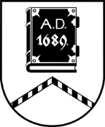

ALŪKSNES NOVADA PAŠVALDĪBA

LICENCĒŠANAS KOMISIJA

Dārza iela 11, Alūksne, Alūksnes novads, LV – 4301, tālrunis: 64381496, e-pasts: dome@aluksne.lv
_________________________________________________________________________________________________________

SĒDE Nr.9
21.04.2026., plkst. 8.15
Dārza ielā 11, Alūksnē, Alūksnes VPVKAC 1.stāvā

Darba kārtībā
- Alūksnes Sporta skolas iesnieguma izskatīšana.
- SIA “ND ZUTIS” iesnieguma izskatīšana.
- SIA “MAINSO MARKETING 1” iesnieguma izskatīšana.

